Вопрос №1
Из предложенного перечня реакций выберите две реакции, в результате которых образуется алкан.

1) CH₃(CH₂)₃COONa + NaOH (t°) →
2) CH₃CH=CH₂ + HBr →
3) CH₃CH₂I + Na →
4) СH₃CH₂NO₂ + H₂ →
5) CH₄ + C₂H₆ →

Вопрос №2
Из предложенного перечня выберите два вещества, которые можно получить по реакции Вюрца.

1) 2,3-диметилбутан
2) этилен
3) гексан
4) метан
5) бензол

Вопрос №3
Из предложенного перечня реакций выберите две реакции, в результате которых образуется алкан.
1) Гидролиз карбида кальция
2) Дегидрирование пропена
3) Изомеризация пентана
4) Сплавление пропионата калия со щелочью
5) Гидратация пропена
Вопрос №4
Выберите два вещества, при взаимодействии которых с натрием образуется бутан.

1) 1-бромбутан
2) 1,4-дихлорбутан
3) 2-бромбутан
4) Бромэтан
5) Иодэтан

Вопрос №5
Выберите две реакции, в результате которых образуется этан.

1) CH₃CH₂I + Na →
2) C₂H₄ + H₂ →
3) CH₃COOK + H₂O (эл-лиз) →
4) CH₃CH₂COOK + H₂O (эл-лиз) →
5) CaC₂ + H₂O →

Вопрос №6
Выберите две реакции, в результате которых образуется пропан.

1) C₃H₇COOK + H₂O (эл-лиз) →
2) С₃H₆ + H₂ →
3) (CH₃)₂CHCOOK + KOH (t°C) →
4) CH₃CH₂COONa + NaOH (t°C) →
5) Al₄C₃ + HCl →

Вопрос №7
Выберите два процесса, которые относятся к способам получения алканов.
1) Реакция Вюрца
2) Дегидрирование алкенов
3) Гидратация алкенов
4) Электролиз солей карбоновых кислот
5) Реакция дегидрогалогенирования
Вопрос №8
Выберите два вещества, при взаимодействии которых с натрием образуется этан.

1) CH₃Cl
2) C₂H₄Cl₂
3) CH₂I₂
4) CH₃Br
5) C₂H₅Br

Вопрос №9
Из предложенного перечня выберите схемы двух реакций, продуктом которых является метан.
1) NaOOC–CH₂–COONa + NaOH (t°C) →
2) CH₂=CH₂ + H₂ →
3) CH₃Cl + Na →
4) Al₄C₃ + H₂O →
5) CH₃COOK + H₂O (эл-лиз) →
Вопрос №10
Из предложенного перечня выберите два газа, смесь которых называют синтез-газом.

1) CO
2) CH₄
3) CO₂
4) H₂
5) C₂H₂

2 уровень
1. Составьте уравнения реакций, позволяющих осуществить следующие превращения:
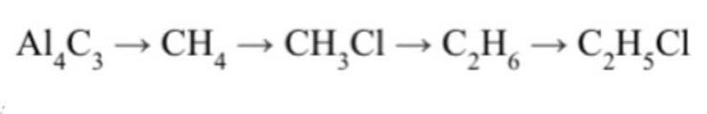
2. Составьте уравнения реакций, позволяющих осуществить следующие превращения:
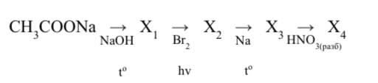
3. Составьте уравнения реакций, позволяющих осуществить следующие превращения:
